Prípad Liama Johnsona
Trestný čin?
Tu je výstrižok z novín, kde sa píše o náleze tela v Howth Head.

V HOWTH HEAD SA NAŠLO TELO
Včera večer bolo v Howth Head z mora vytiahnuté telo Liama Johnsona. Súdni znalci určili čas smrti medzi 18. a 21. hodinou predchádzajúceho večera. Jeho smútiaca manželka a dcéry boli príliš rozrušené na to, aby nám poskytli svoje vyjadrenie. Domnievajú sa však, že mal finančné ťažkosti.
Irish Independent, 7. mája 2020

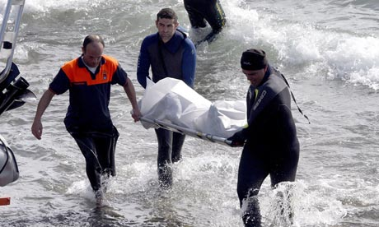
Obr.1 Vytiahnutie Liama Johnsona z mora
http://www.google.ie/imgres?imgurl=http://static.guim.co.uk/sys-images/Guardian/Pix/pictures/2009/2/16/1234791621085/migrants-Spain-canary-isl-

Hoci to spočiatku vyzerá ako tragická nehoda, vyšetrovateľ je presvedčený, že nie je všetko tak, ako sa na prvý pohľad zdá.
Súdny tím, ktorý zhromažďoval vzorky po smrti, našiel v dome Liama Johnsona pri bazéne uterák. Na stole bola nájdená použitá šálka čaju, čajová kanvica a hnedý cukor.

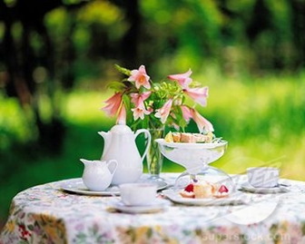
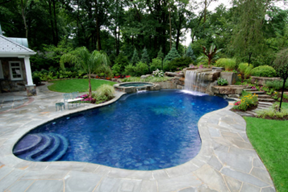

a) b)
Obr.2 Zábery z miesta činu
a) http://wwwdelivery.superstock.com/WI/223/1802/PreviewComp/SuperStock_1802R-17104.jpg
b) http://www.google.ie/imgres?imgurl=http://www.plantnj.com/images/layout/featured_projects/elfers/custom-swimming-pool.

Čo je Vašou úlohou?
Vy ste súdni znalci určení na vyšetrenie odobratých vzoriek, ktorými sú:
a) vzorka vody z pľúc Liama Johnsona
b) rozširujúca úloha - vzorka čaju z kanvice
c) vzorka cukru z cukorničky

Čo potrebujete vedieť?
Naučili ste sa niekoľko oddeľovacích metód, ktoré budete v tomto prípade potrebovať. Premýšľajte o tom, ktoré z nich použijete.
destilácia
filtrácia
odparovanie
chromatografia
magnetizmus

Musíte vyriešiť zločin!
Rozhodnite, aké metódy by ste použili pri testovaní vašich vzoriek, aby ste vyriešili zločin. Pri výbere metód Vám pomôžu nasledovné otázky:
- Zomrel Liam Johnson ešte pred potopením do mora?
- Rozširujúca úloha: Existujú nejaké dôkazy, že čaj je kontaminovaný inou látkou?
- Existujú nejaké dôkazy, že cukor je kontaminovaný inou látkou?

Vaše výsledky zaznamenajte do nasledujúcej tabuľky!
Tabuľka Výsledky vyšetrovania vzoriek
Vzorka | Použitá metóda | Výsledky | Záver
a) voda z pľúc Liama Johnsona
b) Rozširujúca úloha - čaj z kanvice
c) cukor z cukorničky

Čo musíte zistiť?
- Utopil sa Liam Johnson v mori? Svoju odpoveď zdôvodnite s použitím dôkazov. Porovnajte odparok skúmanej vzorky s odparkom nasimulovanej morskej vody ( pridaním soli do vody). Použite pritom sklenenú odparovaciu misku, aby ste videli získané odparky a vedeli porovnať ich množstvo.
____________________________________________________________________________________________
____________________________________________________________________________________________
- Rozširujúca úloha: Existujú nejaké dôkazy o kontaminácii čaju inou látkou? Svoju odpoveď zdôvodnite
s použitím dôkazov.
_________________________________________________________________________________________
_________________________________________________________________________________________
- Existujú nejaké dôkazy o kontaminácii cukru inou látkou? Svoju odpoveď zdôvodnite s použitím dôkazov.
_________________________________________________________________________________________
_________________________________________________________________________________________
- Napíšte, čo si myslíte, že sa v tomto prípade stalo?
_________________________________________________________________________________________
_________________________________________________________________________________________
- Aké ďalšie dôkazy by bolo potrebné zhromažďovať, aby sa dokázalo, že vaše úsudky sú správne? Čo je potrebné urobiť ďalej? Pomôže Vám pritom aj táto úloha:
Spracujte krátku informáciu na tému: Najznámejšie jedy so zameraním na - kyanid a arzén.
Pomôžu Vám pritom nasledovné internetové stránky:
https://g.cz/8-popularnich-zakernych-jedu/
https://www.stefajir.cz/otrava-kyanidem
http://www.1sg.sk/www/data/01/projekty/2009_2010/leaders/kriminalistika/otrava.html
_________________________________________________________________________________________
_________________________________________________________________________________________
Metakognícia
Otázky | Odpovede
Čo sme robili?
Prečo sme to robili?
Čo som sa dnes naučil?
Kde to môžem využiť?
Aké otázky stále mám k tejto téme?
Skupinové hodnotenie spolupráce
Meno: ________________________________Trieda:__________Dátum:___________________
Mená členov skupiny: _____________________________________________________________
Rozhodnite, ktorá odpoveď najlepšie vystihuje vašu spoločnú skupinovú prácu.
Myslíme si, že sme ukončili prácu načas a odviedli sme dobrú prácu. |  | ÁNO | NIE
Podporovali sme sa navzájom a pomáhali sme si. |  | ÁNO | NIE
Viedli sme tichú konverzáciu. |  | ÁNO | NIE
Zdieľali sme navzájom naše myšlienky a cenili sme si názory iných. |  | ÁNO | NIE
Najviac sa nám darilo v:
- rozdelení úloh medzi sebou,
- generovaní nápadov,
- tvorbe spoločnej prezentácie výsledku.
Nabudúce by sme sa mohli zlepšiť v:
- rozdelení úloh medzi sebou,
- generovaní nápadov,
- tvorbe spoločnej prezentácie výsledku.

